Carrera: Tecnología Superior en Actividad Física, Deportiva y Recreación

Título de la propuesta: Sistematización de experiencias para el mejoramiento de la velocidad en kata dentro del karate do

Trabajo de titulación presentado como requisito previo para optar por el título de Tecnólogo Superior en Actividad Física, Deportiva y Recreación

Autor: Coronel Vargas, Diego Josafath

Tutor: Ing. Marco Antonio Cisneros Espinosa

Quito, Marzo 2023

Constancia de Aprobación del Tutor

En mi calidad de Tutor(a) de la Sistematización de experiencias para el mejoramiento de la velocidad en kata dentro del karate do presentada por la Sr. Coronel Vargas Diego Josafath, para optar por el título de Tecnólogo Superior en Actividad Física, Deportiva y Recreación, considero que dicho trabajo reúne los requisitos y méritos suficientes para ser sometido a la presentación pública y evaluación por parte del tribunal examinador que se designe.

En la Ciudad de Quito, a los 29 días del mes de marzo de 2023

Ing. Marco Antonio Cisneros Espinosa
Tutor

CI:1719215418

Declaratoria de responsabilidad

Los componentes teóricos-prácticos desarrollados, la reflexión crítica, las conclusiones y recomendaciones de la presente sistematización de la experiencia práctica de investigación son de exclusiva responsabilidad del autor. Autorizo al Instituto Tecnológico Superior del “Honorable Consejo Provincial de Pichincha” el uso del presente documento con fines educativos-formativos.

Diego Josafath Coronel Vargas
CI:1725715450

Dedicatoria

Con mucho amor y cariño dedico esta tesis a Jehová mi Dios, a mis padres Patricio C. y Elsa V. y a mi hermana Daniella C. quienes son y serán siempre el pilar y soporte fundamental para alcanzar todas mis metas, desde el primer momento me brindaron su apoyo y confianza total en mí y esto me dio confianza y motivación para lograr este objetivo.
También quiero dedicar a quienes fueron mis maestros y mentores en el arte marcial del karate en mi infancia, sensei Rigoberto R. Alfonso V. Raúl A quienes me apoyaron y confiaron en mi para alcanzar mis metas
A mi sensei Marcelo A. Engris M y preparador física Fredy U. quienes son los que me hicieron apreciar y amar este lindo arte marcial, por sus consejos, palabras de aliento y sobre todo experiencias inolvidables durante los entrenamientos y campeonatos.
Gracias totales por todo con mucho respeto y cariño.

Agradecimiento

En primer lugar, agradezco de corazón al Instituto Tecnológico Superior Honorable Consejo Provincial de Pichincha por haberme abierto las puertas y dado esta grandiosa oportunidad de adquirir muchos conocimientos y experiencias inolvidables en la carrera "Actividad Física, Deportiva y Recreación"
Agradezco a mi tutor el Ing. Marco Antonio Cisneros Espinosa quien me supo guiar de una forma agradable e inteligente en este importante proyecto, además siempre estuvo dispuesto para cualquier inquietud de la misma manera me apoyó con palabras alentadoras y motivadoras para no decaer en esta última etapa de mi formación académica.
También quiero agradecer a mi profesor, tecnólogo y sensei Jorge Jácome quien desde un principio me brindo su confianza y apoyo, además aportó con excelentes consejos y experiencia en el entorno académico cuales supe ponerlos en práctica para mi beneficio.
Gracias totales, con mucho respeto.

Índice
Contenido
Constancia de Aprobación del Tutor II
Declaratoria de responsabilidad III
Dedicatoria IV
Agradecimiento V
Índice de tablas IX
Índice de gráficos X
B.1. Resumen 1
Abstract 2
Introducción 3
B.2. Introducción 3
B.3. Antecedente del problema 4
B.4. Planteamiento del problema 5
B.5. Formulación del problema 5
B.6. Objetivos 5
6.1. General 5
6.2. Específicos 5
B.7. Justificación 6
B8 Marco teórico 7
B.8.1. Sistematización de experiencias 7
B.8.2. Capacidades físicas 7
B.8.2.1. Capacidades físicas coordinativas 8
B.8.2.2. Capacidades físicas condicionales 9
B.8.2.3. Fuerza 9
B.8.2.4. Resistencia 10
B.8.2.5. Velocidad 11
B.8.3. Ejercicios para mejorar la velocidad 11
B.8.4. Karate do 12
B.8.4.1. Origen e Historia 12
B.8.4.2. Primer acontecimiento oficial del karate 14
B.8.4.3. Historia del karate y su desarrollo en un arte marcial mundial 14
B.8.4.4. Dojo Kun 15
B.8.4.5. Estilos 16
B.8.4.6. Uniforme 16
B.8.4.7. Grados de karate do estilo Shotokan 17
B.8.4.8. Técnicas 17
B.8.4.9. Modalidades 18
B9 Marco Conceptual 21
B.9.1. Sistematización de Experiencias 21
B.9.2. La velocidad como una capacidad física 21
B.9.3. Karate do 21
B.9.4. El kata como una modalidad de competencia 21
B10 Marco institucional 22
B.10.1. Misión del club Unsu 22
B.10.2. Visión del club Unsu 22
B.10.3. Directorio del club Unsu periodo 2021-2025 22
B.10.4. Cuerpo técnico 23
B.10.5. Servicios que presta el club 23
B.10.6. Una historia del club 23
B.10.7. Kata y Kumite 24
B.10.8. Políticas institucionales 24
B.10.9. Croquis 25
B.11. Marco metodológico 26
B.11.1 Enfoque investigativo 26
B.11.2 Niveles de investigación 26
B.11.3 Diseño de la investigación 27
B.11.4 Técnicas de recolección de información 27
B.12. Actores claves 28
B.13. Materiales y Métodos 28
B.13.1 Plan de sistematización 29
B.14. Cronograma 30
B.14. Ejes de análisis 35
B.15. Principales Hallazgos 38
B.16. Análisis de resultados 39
B.18. Recomendaciones 50
Referencias bibliográficas 51
B.19. Anexos 52

Índice de tablas
Tabla 1. 22
Tabla 2. 28
Tabla 3. 29
Tabla 4. 30
Tabla 5. 31
Tabla 6. 33
Tabla 7. 38
Tabla 8. 39
Tabla 9. 40
Tabla 10. 41
Tabla 11. 42
Tabla 12. 43
Tabla 13. 44
Tabla 14. 45
Tabla 15. 46
Tabla 16. 47
Tabla 17. 48

Índice de gráficos

Gráfico 1. 25
Gráfico 2. 35
Gráfico 3. 36
Gráfico 4. 39
Gráfico 5. 40
Gráfico 6. 41
Gráfico 7. 42
Gráfico 8. 43
Gráfico 9. 44
Gráfico 10. 45
Gráfico 11. 46
Gráfico 12. 47
Gráfico 13. 48

B.1. Resumen
El presente estudio sobre una sistematización de experiencias para el mejoramiento de la velocidad en kata dentro del karate do tiene como finalidad, demostrar la importancia de aplicar ejercicios innovadores y específicos a las sesiones de entrenamiento ya que la mayor parte de atletas desconoce y solo lo realiza de manera empírica. Es importante resaltar el apoyo y motivación del profesor, entrenador o en este caso sensei ya que es uno de los pilares fundamentales para que los atletas desarrollen un buen gesto técnico en la propuesta de los ejercicios sin lesiones o contracciones musculares que perjudiquen al progreso de los atletas. Por ello, en el estudio se muestra un cronograma de actividades principales y especificas a desarrollar con el objetivo de mejorar las capacidades físicas básicas sobre todo la velocidad que es una de las que más resalta sobre todas. Para el presente estudio se utilizó el tipo de investigación exploratorio para observar y analizar el movimiento de las técnicas antes del calentamiento previo y durante la sesión de entrenamiento, además, se utilizó el tipo de investigación descriptiva a fin de describir de manera correcta la ejecución de las actividades y ejercicios planificados.
Finalmente, se manifiesta un cuadro comparativo de la evolución y progreso de los atletas una vez puesto en marcha las actividades y ejercicios planificados.

Palabras clave: Sistematización, capacidades físicas, velocidad, karate do, kata

Abstract
The present study on a systematization of experiences for the improvement of speed in kata within karate do, has the purpose of demonstrating the importance of applying innovative and specific exercises to training sessions since most athletes are unaware and only do so. empirically. It is important to highlight the support and motivation of the teacher, coach or in this case sensei since it is one of the fundamental pillars for the athletes to develop a good technical gesture in the proposed exercises without injuries or muscle contractions that harm the progress of the athletes. athletes. Therefore, in the capacity study, a schedule of main activities and specifications to be developed are shown with the aim of improving basic physics, especially speed, which is one of the most outstanding among all. For the present study, the type of exploratory investigation was helped to observe and analyze the movement of the techniques before the previous warm-up and during the training session, in addition, the type of descriptive investigation was helped in order to correctly describe the execution of planned activities and exercises.
Finally, a comparative table of the evolution and progress of the athletes is shown once the planned exercises have been started.

Keywords: Systematization, physical abilities, speed, karate do, kata

Introducción

B.2. Introducción
A fin de realizarse la sistematización de experiencias para el mejoramiento de la velocidad en kata, debemos tener en cuenta que muchos atletas infantiles, juveniles y adultos carecen de velocidad al momento de la ejecución de las técnicas previas al kata y en el kata por medio que me he propuesto desarrollar un plan de entrenamiento especifico enfocado en mejorar dicha capacidad con ejercicios innovadores y motivadores.
Esta sistematización se la llevará a cabo en el dojo de karate y espacios abiertos para la realización de test y pruebas de velocidad, está claro que antes de los test debe haber un calentamiento articular, general y específico para evitar lesiones durante dichas pruebas, una vez teniendo los datos analizaremos y desarrollaremos un plan de entrenamiento específicamente para desarrollar y mejorar la velocidad en nuestros atletas.
Según Subiela (1978), Manifiesta que las capacidades físicas, es la máxima expresión de las funciones corporales, la cual permite realizar una secuencia de actividades las cuales se describen con diferente denominaciones, entre ellas tenemos: velocidad, resistencia, , fuerza, coordinación y flexibilidad.
Por lo tanto la velocidad en karate es uno de los factores principales para la apreciación de las técnicas durante el kata de una forma realista y detallada, sin embargo para lograr este objetivo es necesario el apoyo, dedicación y supervisión por parte del entrenador al atleta pero cabe mencionar que la mayor parte del trabajo es decir un 90% es el esfuerzo y dedicación del deportista durante los entrenamientos ya que el entrenador aportara con un 10% de su conocimiento para obtener los resultados propuestos a futuro.

B.3. Antecedente del problema
Para la elaboración de la presente sistematización se conoce que estos atletas de karate tienen varias dificultades al momento de ejecutar las técnicas y el kata con la velocidad adecuada, debido a que no han tenido el entramiento especifico necesario en cuanto al desarrollo y mejoramiento de sus capacidades físicas sobre todo la velocidad.
Es fundamental conocer que dentro del ámbito deportivo la condición física del atleta es de mucha importancia debido a que va de la mano con la parte técnica.
Sabemos que la velocidad de una persona en gran medida está determinada por su genética, también es un rasgo físico que se puede desarrollar, trabajar y mejorar. Hay varios ejercicios que nos pueden ayudar a mejorar la velocidad en las técnicas de karate uno de ellos y el más importante es la repetición, pero debemos saber que sirve más la calidad que la cantidad.
Según (Grosser, 1992). la velocidad se la define como la capacidad de conseguir, x cosa en un marge de procesos cognitivos, máxima fuerza volitiva de igual forma la funcionalidad del sistema neuromuscular, la cual permite una rapidez máxima de reacción esto conlleva a un movimiento en determinadas condiciones establecidas de movimientos.
Cada atleta es diferente al resto por lo tanto que el progreso variará de acuerdo al entrenamiento apropiado de cada persona, es notable que, para poder desarrollar las mejores técnicas a una buena velocidad , es importante considerar un óptimo calentamiento previo al entrenamiento y elongar todo el cuerpo por completo no solo las extremidades inferiores ya que todo está conectado entre sí.

B.4. Planteamiento del problema
Falta de velocidad en las técnicas de kata en atletas del club UNSU durante el entrenamiento.

B.5. Formulación del problema
¿Como se podría mejorar la velocidad en kateros del club UNSU mediante ejercicios de musculación, circuitos y repeticiones de kihones si se conoce que carecen de esta capacidad física debido a que no han tenido la suficiente orientación y el entrenamiento adecuado para mejorarla?

B.6. Objetivos

6.1. General
Mejorar la velocidad en la modalidad de kata mediante ejercicios que permitan resultados eficaces en el menor tiempo posible, para la ejecución real de las técnicas en los entrenamientos y posteriormente en competencias que demanden el alto rendimiento

6.2. Específicos
- Conocer la historia y origen del karate do, sus técnicas y modalidades de competencia tanto en el ámbito deportivo y tradicional
- Utilizar fichas de observaciones para el reconocimiento de falencias dentro del entrenamiento
- Aplicar un plan de entrenamiento con ejercicios innovadores para el mejor desempeño de la velocidad en karatecas

B.7. Justificación
La presente sistematización de experiencias está dirigida al mejoramiento de la velocidad en kata de los atletas. La razón por la cual se realiza esta investigación se debe a que existen varios deportistas que carecen de dicha capacidad física ya que no han tenido un entrenamiento y orientación específica para poder desarrollarla y mejorarla de una correcta manera.
Es cierto que cada una de las capacidades físicas son muy importantes, sin embargo, en mi opinión, en todos los deportes hay velocidad de cualquier tipo, puede ser velocidad física, biológica o mental, pero existen deportes que no tienen en cuenta diversas capacidades físicas, por esta razón, la velocidad es una de las habilidades más importantes a considerar en los deportes o artes marciales.
En el arte marcial del Karate Do se destaca la potencia, los desplazamientos a mayor rapidez, la contracción muscular y la capacidad de responder a un estímulo establecido al menor tiempo posible. En este caso nos enforcaremos en la velocidad dentro del kata ya que es un pilar fundamental al momento de ejecutar técnicas simples o combinadas, para esto uno de los ejercicios que debe ser indispensable al momento de entrenar son las repeticiones, pero con una excelente calidad, trabajar con intensidad máxima y las distancias a recorrer serán cortas. Además, podremos trabajar ejercicios de reacción al estimulo y cada vez que se realice dicho ejercicio debe ser mejor que el anterior.
Lo mencionado anteriormente hará que nuestros atletas se beneficien con una capacidad pulmonar más amplia y la mejora del rendimiento y la eficacia del sistema cardiovascular, todos estos factores aportaran para obtener mejores resultados durante el entrenamiento y en competencias a futuro.

B8 Marco teórico

B.8.1. Sistematización de experiencias
“La sistematización es la que permite la interpretación crítica de una o varias experiencias esto es a partir de su ordenamiento y reconstrucción, todo esto se puede expresar de una manera lógica del proceso vivido, todos estos factores que han intervenido en dicho proceso, están relacionados entre sí y porqué lo han hecho de ese modo.” Jara, O. (2009). Dentro del proceso de sistematización de experiencias: prácticas y teoría para otros mundos seria o siguiente Posibles. CINDE.
La sistematización de experiencias es aquella permite registrar, rescatar ciertos procesos y experiencias, lo que conlleva a un punto fundamental para poder para poder, englobar las experiencias positivas y por consiguiente las mejoras de las futuras prácticas del deportista.
Ciertos objetivos que tiene la sistematización de experiencias es la observación y pensamiento crítico de la realidad, donde los participantes expresan sus opiniones de las prácticas y de su entorno.
Es aquella reside o en el caso es un proceso de reflexión e interpretación de una manera crítica de la práctica y desde la práctica, la cual se la puede realizar con base en la reconstrucción y mejoramiento de los factores objetivos y subjetivos, los cuales han intervenido en esa experiencia, permitiendo así extraer aprendizajes y compartirlos de una forma práctica.

B.8.2. Capacidades físicas
La aptitud física humana es el conjunto de recursos que componen nuestro estado físico e intervienen en mayor o menor medida en el momento de iniciar nuestro propio rendimiento deportivo. En otras palabras, son las condiciones internas que tiene cada ser vivo para desempeñar sus ocupaciones físicas, y que pueden perfeccionarse mediante el entrenamiento y la preparación.
Todos tenemos algún nivel de fuerza, resistencia, velocidad y flexibilidad, es decir, todos tenemos cada una de las cualidades motoras y capacidades físicas desarrolladas en un grado u otro. Gracias a su formación, a su máximo nivel de desarrollo, cuestionan la posibilidad de realizar cualquier actividad de cultura física y deportiva. Además, en su grupo definen las capacidades físicas del sujeto, también llamado estado físico.
Si bien las capacidades físicas de un organismo provienen de su genética, la mayor parte de su desempeño estará relacionado con la práctica y la condición física, que es una condición general de preparación para ejercicios físicos que posee un determinado organismo.
Por ejemplo, una persona con una propensión genética a la baja o menor resistencia puede prepararse y superar las limitaciones con las que nació porque su cuerpo responde a la práctica y estimulaciones generadas.

B.8.2.1. Capacidades físicas coordinativas
Proviene de la capacidad que tiene el cuerpo de un individuo para desarrollar una serie de acciones determinadas esto tiene que ver con el control, orientación y gestión del movimiento.

B.8.2.1.1. Capacidades coordinativas de orientación
Permite conocer la ubicación y posición de nuestro cuerpo especialmente al momento de ejecutar un movimiento, no solo al momento de ejecutar una actividad.

B.8.2.1.2. Capacidades coordinativas de combinación
Permite incorporar de forma secuencial la ejecución de varios movimientos desde el más simple al más complejo.

B.8.2.1.3. Capacidades coordinativas de adaptación
Permite adaptar movimientos aprendidos a nuevas situaciones dentro del campo.

B.8.2.1.4. Capacidades coordinativas de reacción
Tienen como objetivo el ejecutar rápidamente unas o varias acciones motrices ante un estímulo inesperado

B.8.2.1.5. Capacidades coordinativas de equilibrio
Se puede afirmar que estas capacidad consisten en mantener el cuerpo en un estado de equilibrio o a su vez de poder recuperarlo luego de realizar ciertos movimientos o cambios posicionales amplios y veloces. "Esta capacidad tiene dos aspectos que deben ser diferenciados. (“Meinel y Schnabel, 1987”)

B.8.2.1.6. Capacidades coordinativas rítmicas
Es la capacidad de organizar cronológica y secuencialmente las prestaciones musculares en relación con el espacio y al tiempo (Manno, 1991)

B.8.2.2. Capacidades físicas condicionales
Este concepto define como la capacidad condicional está asociado al rendimiento físico de un individuo. Las habilidades condicionales son cualidades funcionales y energéticas que se desarrollan como resultado de una acción motora consciente. Estas habilidades, a su vez, condicionan el desarrollo de la acción.

B.8.2.3. Fuerza
Este concepto es una magnitud la cual es capaz de modificar la cantidad de movimiento o a su vez la forma dada de un cuerpo.
Dato importante, no debemos confundirnos con el significado de fuerza con el de esfuerzo.

B.8.2.3.1. Fuerza – resistencia
Es la capacidad del cuerpo de resistir a la fatiga o mantener una fuerza constante durante un tiempo determinado.

B.8.2.3.2. Fuerza máxima
El concepto de fuerza máxima es la capacidad neuromuscular de realizar una contracción máxima de forma voluntaria de ser humano. Es a su vez una fuerza que puede hacer una persona en una contracción determinada en un x tiempo.
Generalmente esta fuerza se determina mediante una repetición del ejercicio. (Sebastiani y González, 2000)
"Se define como la capacidad al mover, sin limitación de tiempo, la mayor carga posible al realizar un sólo movimiento." (“Tous, 1999”)

B.8.2.3.3. Fuerza rápida
Se puede decir que es la capacidad del sistema neuromuscular como tal el cual permite superar la resistencia con una alta velocidad de contracción de la persona. Esta fuerza es determinante para el rendimiento en muchos movimientos acíclicos.

B.8.2.3.4. Flexibilidad
Es la capacidad que permite mover una o varias articulaciones con fluidez o naturalidad con el objetivo de no lesionarse durante la ejecución del movimiento.

B.8.2.3.5. Dinámica
La dinámica es lo que permite provee un modo de estiramiento el cual a su vez es el más específico del deporte en comparación con las otras técnicas las cuales buscan el mismo fin. Esto permite que al momento de realiza luego de una entrada en calor efectiva, la flexibilidad dinámica es aquella puede ser un método efectivo, con la finalidad de desarrollar la flexibilidad necesaria para realizar diversas destrezas deportivas de forma segura y efectiva. Hedrick (2007).

B.8.2.3.6. Estática
Es la capacidad de una persona para mantenerse en una postura a gran amplitud articular

B.8.2.4. Resistencia
Es aquella la cual considera a la resistencia como una capacidad para soportar la fatiga esto es en base a los esfuerzos prolongados y/o para recuperarse de una fama más eficiente y rápida luego de realizar ciertos esfuerzos. Navarro (1998).

B.8.2.4.1. Resistencia aeróbica
Es la capacidad de realizar una actividad durante el mayor tiempo posible con la presencia de oxígeno en nuestros músculos.

B.8.2.4.2. Resistencia anaeróbica
Esta resistencia es aquella que tiene la capacidad de realizar una actividad la cual puede ser física intensa, pero esta sin la presencia de oxígeno dentro de la musculatura de la persona, permitiendo así prolongar el ejercicio durante, un intervalo de tiempo bien corto con la finalidad de parar o bajar la intensidad.

B.8.2.5. Velocidad
Este concepto como tal es la capacidad de ejecutar un movimiento en un tiempo mínimo, todo esto permite que la actividad se puede realizar el mayor número de movimientos en el menor tiempo posible a efectuarse. Deuff, (2003).

B.8.2.5.1. Velocidad de reacción
Es el tiempo que tarda el deportista desde que recibe un estímulo y realiza la primera acción.

B.8.2.5.2. Velocidad de desplazamiento
Se le puede decir que es la capacidad para recorrer una distancia x en el menor tiempo posible. Esto viene determinado por la velocidad con la que se puede realizar un gesto o movimiento, dentro de una actividad.

B.8.2.5.3. Velocidad de resistencia
Es la capacidad del cuerpo de contrarrestar la fatiga durante el tiempo que dura el ejercicio o la competencia.

B.8.2.5.4. Velocidad mental
La coordinación se puede decir que es la capacidad para cambiar de dirección en un menor tiempo posible.

B.8.3. Ejercicios para mejorar la velocidad
- Saltar la cuerda
- Burpees
- Subir escaleras
- Carrera en zigzag ida y vuelta
- Correr en arena
- Carrera con peso (chaleco de pesas o pesas en las piernas)
- Abdominales

B.8.4. Karate do
Significa etimológicamente “El camino de la mano vacía”
Kara, significa vacío en lo absoluto.
Te, significa mano del hombre.
Do, significa el camino para alcanzar la perfección
El karate do es uno de los sistemas de combate sin armas más letales en el mundo.

B.8.4.1. Origen e Historia
El origen del karate surge durante el siglo XVI en las islas Ryukyu en Japón, como de defensa desarmada es decir sin portar armas, procedente directamente de la técnica del Okinawa-te, además, este procedimiento de defensa personal estuvo muy influenciado por el arte marcial chino del kempo.
Okinawa, es la mayor y una de las islas más importante del archipiélago de las Ryukyu situadas al sur de Japón con su capital es Naha. Se sabe que allí llegaron monjes chinos, quienes influyeron e introdujeron el kempo, llegando así a las islas de Ryukyu.

El fundador del Kempo, en aquella época fue el monje budista Bodhidharma aquella persona era hindú y vivió en China en el monasterio Shaolin Szu. Donde enseñó a los monjes la religión budista e instruyó con un método de disciplina tanto física y mentalmente que más tarde se llamó kempo.

Se ha visto impactado por las denominadas Tuidi y en el Tegumi (técnicas de lucha nativa), así como en algunos estilos de las artes marciales chinas y está influenciado en menor medida por otras disciplinas provenientes de otros países como Tailandia, Filipinas e Indonesia, la gran parte del continente asiático.

Durante el siglo XX, este arte marcial fue influenciado por varios conceptos técnico, tácticos y filosóficos derivados de varias artes marciales japonesas modernas como el kendo, el judo y el aikido.

Originalmente, el "Te", que es el arte ancestral del nuevo karate, nació por los nobles soldados de la Isla Pechin para defender al último monarca de Okinawa, Sho Tai. Con el objetivo principal de protegerlo de los diversos ataques de los militares acorazados, conocidos popularmente como los samuráis. Dichos fueron parte de los invasores japoneses del clan Satsuma en el siglo XVII.

El arte marcial “Te” se originaron en el epicentro del antiguo reino de Ryukyu, y como resultado de los acontecimientos posteriores se extendieron a otros reinos cercanos a China y a las fronteras con otros países influenciando de esta manera a otras artes marciales tradicionales y clásicas como el taekwondo.

Se enseñaba regularmente en Japón y se hizo popular como karate-do a través del intercambio cultural entre los japoneses y la gente de las Islas Ryukyu.

Es importante recalcar que en el reino de las Islas Ryukyu existieron diferentes estilos de lucha o combates, de los cuales principalmente distinguimos a los siguientes maestros de estos estilos de lucha:

El Naha – Te, creado desde el Kung Fu/Wu Shu, ambos son estilos chinos provenientes del templo Shaolin, lo importante de este sistema de combate son los patrones de la respiración, los golpes a mano abierta y dislocación de articulaciones.
El creador de este estilo de combate fue, Kanyro Higaonna.

El Shuri – Te, se basa fundamentalmente en golpes o ataques a puntos vitales del ser humano y defensas en varios ángulos. Sus técnicas son ejecutadas con rapidez y fuerza al mismo tiempo en busca de un golpe letal.
Creado por el maestro, Matsumura Sokon.

Según la historia y su análisis que en 1406 el rey Sheo Hashi, unificó las Islas Ryu Kyu para formar un reino exclusivo. Para asegurar un régimen leal y evitar intentos de rebelión por parte de sus opositores militares, confiscó todas las armas de todo el gobierno e hizo que la posesión de armas fuera un delito grave, prohibiendo así que la población civil poseyera armas.

En 1609, Okinawa se convirtió en parte del territorio del clan Satsuma en la isla de Kyushu ubicada en el sur de Japón y por segunda vez confiscó y prohibió todas las armas a los habitantes.

B.8.4.2. Primer acontecimiento oficial del karate
Este acontecimiento es el oficial donde se demostró el Okinawa-te o Ryukyu-Jitsu, esto fue organizado por el ministerio de cultura del país de japonés, donde este hecho se correspondía a hoy día a una organización deportiva la cual está integrada como la Federación española de Karate.

El Fundador del judo Jigoro Kano y protector de Funakoshi Sensei es aquel el cual fue uno de sus principales impulsores o pionera de este arte marcial.

B.8.4.3. Historia del karate y su desarrollo y progreso en un arte marcial mundial
El maestro Anko Itosu, recibió permiso para romper el secreto de aquellos que deseaban estudiar artes marciales y comenzó a enseñar kárate en las escuelas de Okinawa.

Gichin Funakoshi, fue quien introdujo el arte marcial del karate do en Japón en 1922.

Dentro de la historia el sensei Gichin Funakoshi es aquel el cual realizó muchos cambios en el arte para hacerlo más accesible a los japoneses, esto está incluido el cambio del nombre y el karate tal como lo conocemos hoy en la actualidad.

Al culminar su ciclo de vida, Funakoshi se desempeñó dentro de un papel decisivo en la creación de la Asociación Japonesa de Karate (JKA), el cual se propuso hacer del karate un arte marcial mundial permitiendo así enviar a sus mejores instructores para enseñarlo en todo el mundo a través de la historia.

La JKA (Asociación Japonesa de karate) fue creada en mayo 1949 en Yotsuya – Tokio, hay que saber que es una de las primeras y una de las mas influyentes escuelas y organizaciones de karate a nivel mundial. Su lema: “El guardian de la tradición más alta del karate”.

Hoy en día, millones de personas practican karate a nivel internacional, y aunque las líneas entre la realidad de la historia del karate y la exageración o la leyenda se difuminan continuamente, la contribución de los antiguos maestros de Okinawa y quienes los siguieron es significativa.

B.8.4.4. Dojo Kun
Español:
- Intentar perfeccionar el carácter.
- Ser correcto, leal y puntual.
- Tratar de superarse.
- Respetar a los demás.
- Abstenerse de procederes violentos.
Japones:
- 一丶人格完成に努むること。
Hitotsu – Jinkaku no kansei ni tsutomuru koto
- 一丶誠の道を守ること。
Hitotsu – makoto no miti o mamuru koto
- 一丶努力の精神を養うこと。
Hitotsu – Doryoku no seishin o yashinau koto
- 一丶礼儀を重んずること。
Hitotsu – Leigui o omonzuru koto
- 一丶血気の勇を戒むること。
Hitotsu – Keiki no yu o imashimuru koto

B.8.4.5. Estilos

B.8.4.5.1. Wado Ryu
Conocido como un estilo moderno, pero no contemporáneo por sus movimientos fluidos, creado por el maestro Hironori Otsuka.

B.8.4.5.2. Goju Ryu
Conocido como un estilo poderoso y amenazador (duro y suave), creado por el maestro Chōjun Miyagui.

B.8.4.5.3. Shito Ryu
Conocido por movimientos largos, rápidos y profundos, creado por el maestro Kenwa Mabuni.

B.8.4.5.4. Shotokan
Se caracteriza por sus golpes penetrantes, mantener posturas bajas, movimientos largos destinados a potenciar los ataques y defensas, creado por el gran maestro Gichin Funakoshi.

B.8.4.6. Uniforme

Karategi
Se compone de 3 elementos, chaqueta denominada (Uwagi), pantalón denominado (Zubon) y cinturón denominado (Obi).

B.8.4.7. Grados de karate do estilo Shotokan
- Blanco – 10º decimo Kyu
- Amarillo – 9º noveno Kyu
- Naranja – 8º y 7º octavo y séptimo Kyu
- Verde – 6º y 5º sexto y quinto Kyu
- Azul – 4º y 3º cuarto y tercero Kyu
- Marrón – 2º y 1º segundo y primer Kyu

B.8.4.8. Técnicas

B.8.4.8.1. Kihon
Este significado son movimientos básicos o técnicas las cuales permite representar ciertos ejercicios mediante la representación de: posiciones de manos y piernas, tanto defensivas como ofensivas. El kihon es algo básico del karate kata, dicho concepto fue detallado en el primer módulo de enseñanza del karate-do, esto se caracteriza por ser la base para aprender y practicar el kihon básico del karate kumite.

B.8.4.8.2. Golpes (tzuki)
- Chudan tzuki, golpe medio
- Yodan tzuki, golpe alto
- Gedan tzuki, golpe bajo
- Ren tzuki, dos golpes
- San bon tzuki, tres golpes
- Teisho, golpe con la palma de la mano
- Nukite, golpe en forma de lanza
- Enpi, golpe con el codo
- Uraken tzuki, golpe con la parte de afuera de la mano

B.8.4.8.3. Bloqueos (uke)
- Gedan uke, bloqueo bajo
- Uchi uke, bloqueo medio
- Soto uke, bloqueo medio de afuera hacia adentro
- Age uke, bloqueo alto
- Morote uke, bloqueo reforzado
- Shuto uke, bloqueo con la mano abierta

B.8.4.8.4. Patadas (geri)
- Mae geri, patada frontal
- Mawashi geri, patada circular
- Yoko geri, patada lateral
- Ura mawashi geri, patada de gancho
- Ushiro geri, patada posterior

B.8.4.8.5. Posiciones (dachi)
- Zenkutsu dachi, posición adelantada
- Kokutsu dachi, posición retrasada
- Kiba dachi, posición del jinete o posición origen
- Kosa dachi, posición de los pies cruzados
- Neko así dachi, posición del gato
- Fudo dachi, posición solida
- Hangetsu dachi, posición de la media luna

B.8.4.9. Modalidades
El karate tiene dos modalidades:

B.8.4.9.1. Kata
Significa forma o una serie de movimientos establecidos que se lo puede hacer de manera individual o grupal.

B.8.4.9.1.1. Nombres de katas
Teikyoku shodan, con su significado: Primera causa.
Teikyoku nidan, con su significado: Primera causa.
Teikyoku sandan, con su significado: Primera causa.

Heian shodan con su significado: Mente pacífica (Primera)
Heian nidan con su significado: Mente pacífica (Segunda)
Heian sandan con su significado: Mente pacífica (Tercera)
Heian yondan con su significado: Mente pacífica (Cuarta)
Heian godan con su significado: Mente pacífica (Quinta)

Tekki shodan denominado: Caballo de hierro (Primer nivel)
Tekki nidan denominado: Caballo de hierro (Segundo nivel)
Tekki sandan denominado: Caballo de hierro (Tercer nivel)

Bassai - Dai conocida como: Asalto a la fortaleza del enemigo (Superior)
Bassai - Sho conocida como: Asalto a la fortaleza del enemigo (Inferior)

Kanku - Dai se la conoce como: Mirada al cielo 1 (Superior)
Kanku - Sho se la conoce como: Mirada al cielo 2 (Inferior)

Hangetsu, significado: Media luna.
Enpi, significado: La golondrina voladora.
Gankaku, significado: La grulla sobre la roca.

Jion quiere decir: El templo budista.
Jitte quiere decir: 10 manos o 10 técnicas.
Jiin quiere decir: Templo que conecta con la tierra.

Chinte, denominada: Manos fuertes.
Meykio, denominada: Espejo brillante.
Nijushiho, denominada: Veinticuatro pasos.
Sochin, denominada: Fuerza tranquila.
Wankan, denominada: Corona de rey.
Unsu, denominada: Salto a las nubes.

Gojushiho – Sho, significado de su nombre: Sesenta y cuatro pasos (Menor)
Gojushiho – Dai, significado de su nombre: Sesenta y cuatro pasos (Mayor)

B.8.4.9.2. Kumite
Etimológicamente quiere decir “Entrelazar las manos”, combate o confrontación, es la aplicación práctica de las técnicas ofensivas y defensivas tanto de brazos y piernas aprendidas en el kihon y en el kata, con un reglamento establecido para garantizar la seguridad de los atletas.

La precisión y minuciosidad en la ejecución de técnicas y estrategias es muy importante en kumite, poniendo en riesgo la capacidad física y mental de los participantes.

B9 Marco Conceptual

B.9.1. Sistematización de Experiencias
Según Ramos (2006), pág. 2, afirma que la sistematización es: “Un proceso continuo y sistemático lo cual permite ordenar u organizar sobre la marcha de la actividad, de igual forma los procesos, los resultados de un proyecto, esto permite buscar una dinámica para tomar dimensiones al asumir y realizar un trabajo de un proceso.”

La sistematización de experiencias es un proceso que permite planificar y reformar hechos buscando óptimos resultados en las diferentes dimensiones del trabajo realizado.

B.9.2. La velocidad como una capacidad física
Según Zatsiorski (1994), el afirma que la cualidad física es “La capacidad de un individuo el cual puede realizar diferentes acciones motrices y estas esta expuestas en un determinado tiempo mínimo,”
La velocidad es una acción que se realiza en el menor tiempo posible a mayor intensidad.

B.9.3. Karate do
Según Valdés (1998), planteo que el karate-do es un deporte de combate, con ejecuciones acíclicas
El karate do es el camino de la mano vacía porque no se usan armas en su practicar siempre se busca la perfección en cada técnica por ese motivo se repite una y mil veces para poder llegar a la misma.

B.9.4. El kata como una modalidad de competencia
Según Fernández (1994), Roy (1994) y Valdés (1998), Este criterio, tanto de volumen como de intensidad, se corresponde en gran medida con la ejecución de las kata (formas).
El kata es una secuencia de movimientos establecidos (pelea imaginaria) en donde técnicas de brazos y piernas combinadas y coordinadas.

B10 Marco institucional
La presente sistematización de experiencia se la llevó a cabo con los deportistas del club de karate-Do Unsu, el cual es un club legalmente constituido que tienen su propia personaría jurídica y con el acuerdo ministerial 1001-029 ubicado en la ciudad de Quito en el sector de Carapungo, el mencionado club cuenta con deportistas de alto rendimiento, seleccionados nacionales y provinciales con un funcionamiento de 15 años de actividad deportiva.

B.10.1. Misión del club Unsu
Brindar a los deportistas integrantes del club Unsu un entrenamiento de vida integral en la formación de excelencia en cada actividad deportiva y cultural estimulando valores con compromiso social y de ese modo contribuir con el desarrollo del deporte y de la sociedad.

B.10.2. Visión del club Unsu
Ser una empresa deportiva que fomente y desarrolle en nuestros deportistas y socios generales el deporte competitivo, formativo, de alto rendimiento y recreativo; promoviendo nuestros valores y la integración entre nuestros miembros, para que sean reconocidos a nivel nacional e internacional.

B.10.3. Directorio del club Unsu periodo 2021-2025

Directorio del club Unsu periodo 2021-2025
DIRECTORIO | NOMBRES Y APELLIDOS
PRESIDENTE | Sr. Jorge Jácome
VICEPRESIDENTE | Ing. Christian Méndez
SECRETARIO | Lic. William Cacoango
TESORERA | Sra. Herminia Riera
VOCALES PRINCIPALES | NOMBRES Y APELLIDOS
PRIMER VOCAL | Ing. Diego Guijarro
SEGUNDO VOCAL | Ing. Sharon Bayas
TERCER VOCAL | Srta. Tania Arbito
VOCALES SUPLENTES | NOMBRES Y APELLIDOS
PRIMER VOCAL | Sr. Felipe Bacasela
SEGUNDO VOCAL | Srta. Fernanda Gallardo
TERCER VOCAL | Lic. Diana Pino
Fuente: Club Unsu

B.10.4. Cuerpo técnico
El club Unsu en la actualidad cuenta con un entrenador jefe Sensei Jorge Jácome cinturón negro 5to Dan federado, el cual es quien dirige los entrenamientos en todos los ámbitos, el club a más cuenta con tres monitores todos cinturones negros para ayudar en las clases y en los distintos torneos que organiza la Concentración Deportiva de Pichincha y la Federación Ecuatoriana de Karate.

B.10.5. Servicios que presta el club
El club deportivo especializado formativo Unsu brinda un entrenamiento en las áreas de karate, judo, defensa personal, acondicionamiento físico, musculación y fitness, a todos los deportistas que desean entrenar y pertenecer al club.

B.10.6. Una historia del club
El club deportivo especializado formativo Unsu fue fundado el 28 de marzo del 2005, fue creado con sede en la Ciudad de Quito, Provincia Pichincha, que tiene por finalidad fomentar el Deporte, de acuerdo con lo que dispone la Ley del Deporte, Educación Física y Recreación, su Reglamento General, las disposiciones e instructivos del Ministerio Sectorial, los estatutos del club, las normas pertinentes de la Federación Deportiva de Pichincha y más normas conexas.
El Club en su práctica general y con relación a sus socios, no podrá ejercer actividades políticas, religiosas, ni ninguna forma de discriminación, según dispone la Constitución de la República. De conformidad con lo dispuesto en el Art. 33 de la Ley del Deporte, Educación Física y Recreación, el Club se sujetará al control y coordinación de la Federación Deportiva de Pichincha.

El Club por su naturaleza, de conformidad con los Arts. 6 y 15 de la Ley del Deporte Educación Física y Recreación, constituye una persona jurídica de derecho privado sin fines de lucro con finalidad social o pública, que goza de autonomía administrativa, financiera y funcional.
El Club está constituido por sus socios activos que han suscrito el Acta de Constitución y las personas naturales o jurídicas que posteriormente se incorporaren, previa solicitud escrita aprobada por el Directorio.

B.10.7. Kata y Kumite
En la Práctica del karate tenemos dos tipos de modalidad de competencia kata (forma) y Kumite (combate) el club aporta con deportistas seleccionados de karate en las selecciones provinciales y en las selecciones nacionales en estas dos modalidades, lo cual evidencia un trabajo adecuado en pro de la niñez y juventud

B.10.8. Políticas institucionales
- No fumar
- No robar
- No animales
- No bebidas alcohólicas
- No actos obscenos
- No pisar el tatami con zapatos
- Puntualidad

B.10.9. Croquis – Club de karate do Unsu (Carapungo)

Croquis – Club de karate Unsu (Carapungo)
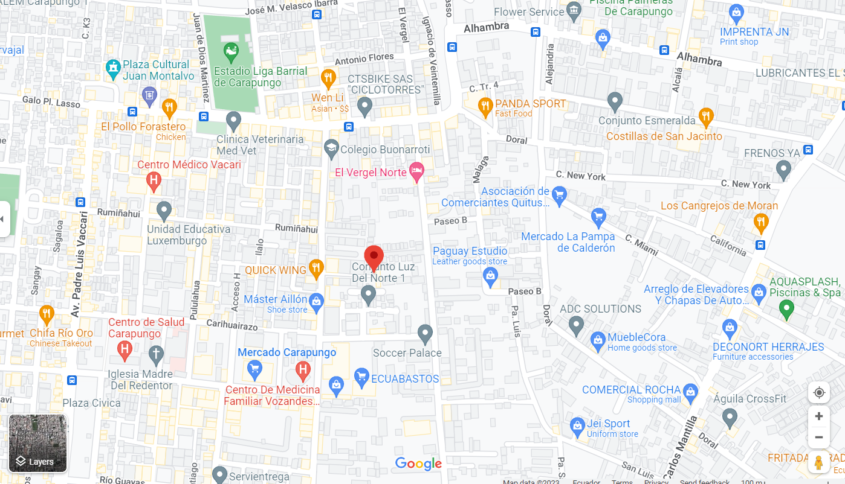
Fuente: El autor

B.11. Marco metodológico

B.11.1 Enfoque investigativo
Enfoque cuantitativo y cualitativo: De acuerdo con Sampieri- Hernández (2014) este enfoque también denomina enfoque mixto, “implica un proceso de recolección, análisis y vinculación de datos cuantitativos y cualitativos en un mismo estudio para responder a un planteamiento del problema” (p.544).
Dicho enfoque se empleará para reconocer las causas y efectos que tienen los atletas del club UNSU en cuanto a la velocidad de las técnicas de kata y en el kata.

B.11.2 Niveles de investigación
Exploratorio: Según Fidias, (2006 p 23), “La investigación exploratoria se la define aquella que se efectúa sobre un tema u objeto desconocido o poco estudiado, por lo que sus resultados como tal permiten y constituyen una visión aproximada de dicho objeto, es decir un nivel superficial de conocimiento de la investigación”.
Para este caso emplearemos el nivel de investigación exploratoria ya que buscamos identificar durante un calentamiento previo la velocidad de las técnicas del kata al principio y durante el entrenamiento.
Descriptivo: Este grado de investigación se utiliza para detallar los fenómenos, situaciones, entornos y eventos que se están estudiando. Su finalidad es señalar las características, propiedades y aspectos relevantes del fenómeno objeto de estudio. De igual forma, permite explicar tendencias existentes en el conjunto o población de análisis (Sampieri-Hernandez, 2014).
Por medio del nivel descriptivo se caracteriza o califica como es la velocidad de las técnicas del kata en los atletas en la etapa de un calentamiento previo al entrenamiento, a modo de aplicar en ellos ejercicios específicos. Con el fin de conocer la evolución de dicha capacidad durante el entrenamiento.

B.11.3 Diseño de la investigación
Empírico: Según Cerezal y Fiallo (2005), “El conocimiento empírico es aquel el cual ha tomado de la práctica, esto permite analizar de una forma experimental mediante la observación reiterada y la experimentación de la investigación como tal.”
La aplicación de este procedimiento de investigación se muestra por medio de un análisis y ejercicios establecidos de acuerdo con los resultados obtenidos desde la perspectiva del autor.

B.11.4 Técnicas de recolección de información
Encuesta: De acuerdo con García F. (1993), una encuesta es una investigación realizada sobre una muestra de sujetos representativa de un colectivo más amplio, que se lleva a cabo en el contexto de la vida cotidiana, utilizando procedimientos estandarizados de interrogación, con el fin de obtener mediciones cuantitativas de una gran variedad de características objetivas y subjetivas de la población.
Emplearemos la encuesta como instrumento para la obtención de datos reales que nos beneficiaran en el ámbito a realizarse con el fin de analizar el desarrollo de las capacidades físicas de los atletas del club UNSU, siendo así el punto de partida para implementar una gran variedad de ejercicios que promuevan un cambio gradual y un mejoramiento en las capacidades físicas básicas especialmente en la velocidad.

B.12. Actores claves
Los actores claves del procedimiento sobre la sistematización de experiencias para el mejoramiento de la velocidad en kata dentro del karate do, son los siguientes:

Actores claves
N° | NOMBRE | GENERO | RANGO | EDAD
1 | Daniella Coronel | Femenino | Marrón 1er Kyu | 17 años
2 | Joaquín Páez | Masculino | Negro 1er Dan | 17 años
3 | Manuela Páez | Femenino | Negro 1er Dan | 20 años
4 | Sebastián Cueva | Masculino | Marrón 2do Kyu | 13 años
5 | Amelia Páez | Femenino | Marrón 2do Kyu | 12 años
6 | Joaquín Vega | Masculino | Marrón 2do Kyu | 14 años
Fuente: El autor

B.13. Materiales y Métodos
Seguidamente se dará a conocer los materiales y métodos que se utilizarán en y durante el desarrollo de la Sistematización de experiencias para el mejoramiento de la velocidad en kata dentro del karate do.

B.13.1 Plan de sistematización

Metodología aplicada con los atletas
Deportista | Metodología | Método | Nivel | Diseño | Técnicas | Medios implementados
Daniella Coronel | Junto con los 6 deportistas la metodología que se empleó fue la incorporación de ejercicios específicos para mejorar la velocidad en las técnicas de kata | La panificación se la hará de manera semanal | Descriptivo  Exploratorio | Empírico | Encuesta | - Actividades deportivas  - Actividades de elongación
Joaquín Páez
Manuela Páez
Sebastián Cueva
Amelia Páez
Joaquín Vega
Fuente: El autor

B.14. Cronograma

Planificación de actividades semana 1
SEMANA 1
DÍA | HORARIO | ACTIVIDA PRINCIPAL | ACTIVIDAD ESPECIFICA
Lunes | 16:30-18:00 | Actividades de relajación | Ejercicios de relajación muscular progresiva
 |  |  | Ejercicios de yoga
 |  | Actividades previo al entrenamiento | Entrada en calor de forma estática y en movimiento
 |  |  | Tramos de velocidad con variantes
 |  | Actividades deportivas | Trabajo de pesas enfocado en la parte inferior, sentadillas  zancadas y salto de caja
Transferencia con técnicas de piernas a mayor velocidad, posiciones
(kiba dachi, kokutsu dachi y zenkutsu dachi) y patadas (mae geri y yoko geri)
 |  |  | Kata a mayor velocidad solo con piernas dividida en cuartos y mitades
Miércoles | 16:30-18:00 | Actividades de relajación | Ejercicios de relajación muscular progresiva
 |  |  | Ejercicios de yoga
 |  | Actividades coordinativas | Salto de cuerda, subir y bajar gradas, burpees
 |  | Actividades deportivas | Trabajo de pesas enfocado en la parte superior, bíceps, triceps, deltoides y pectorales
 |  |  | Técnicas de brazos: transferencia con ataques y bloqueos, kihones
 |  |  | Kata a mayor velocidad dividida en cuartos y mitades
Viernes | 16:30-18:00 | Actividades de relajación | Ejercicios de relajación muscular progresiva
 |  |  | Ejercicios de yoga
 |  | Actividades recreativas | Dinámica con balón (volley)
 |  | Actividades deportivas | Mitades del kata a un 50% y 80%
 |  |  | Kata entera 60%
Fuente: El autor

Planificación de actividades semana 2
SEMANA 2
DÍA | HORARIO | ACTIVIDA PRINCIPAL | ACTIVIDAD ESPECIFICA
Lunes | 16:30-18:00 | Actividades de relajación | Ejercicios de relajación muscular progresiva
 |  |  | Ejercicios de yoga
 |  | Actividades coordinativas y explosivas | Saltos, sentadillas y zancadas
 |  |  | Ejercicios explosivos en brazos, flexiones de pecho y abdomen
 |  | Actividades deportivas | Trabajo de repetición kihones en una escala de menos a más, 50% - 80% y 100%
 |  |  | Elongación de músculos y articulaciones previo al kata
Ejecución del primer 3/4 del kata a una intensidad del 100%
Ejecución del segundo 3/4 a una intensidad del 100%
Miércoles | 16:30-18:00 | Actividades de relajación | Ejercicios de relajación muscular progresiva
 |  |  | Ejercicios de yoga
 |  | Actividades de velocidad | Breve trote, subir rápido obstáculos, cambios de ritmo en tramos de velocidad, burpees
 |  | Actividades deportivas | Fortalecimiento de piernas mediante kihon de posiciones con una carga adecuada
 |  |  | Transferencia en posiciones al 100%
 |  |  | Ejecución del kata entero al 60%
Viernes | 16:30-18:00 | Actividades de relajación | Ejercicios de relajación muscular progresiva
 |  |  | Ejercicios de yoga
 |  | Actividades fortalecimiento | Fortalecimiento de rotación y vibración de cadera
 |  | Actividades deportivas | Kihones enfocados en la rotaciones y vibración de cadera al 100% sin olvidar la velocidad en brazos y piernas
 |  |  | Repetición de 2 veces cada mitad del kata a un 100%
Fuente: El autor

Planificación de actividades semana 3
SEMANA 3
DÍA | HORARIO | ACTIVIDA PRINCIPAL | ACTIVIDAD ESPECIFICA
Lunes | 16:30-18:00 | Actividades de relajación | Ejercicios de relajación muscular progresiva
 |  |  | Ejercicios de yoga
 |  | Actividades de análisis | Análisis de la velocidad en kihones
 |  |  | Análisis de la ejecución de los movimientos y técnicas en kata
 |  | Actividades deportivas | Repetición de 3 veces cada cuarto del kata a mayor intensidad 100%
 |  |  | Trabajo de pesas con chaleco para mejorar la velocidad de las transiciones y cambios de técnicas y posiciones
 |  |  | Ejecución de 2 veces cada mitad del kata a un 100%
Miércoles | 16:30-18:00 | Actividades de relajación | Ejercicios de relajación muscular progresiva
 |  |  | Ejercicios de yoga
 |  | Actividades de resistencia | Abdomen, sentadillas, burpees, lumbares entre otros durante un tiempo establecido
 |  | Actividades deportivas | Fortalecimiento de piernas mediante kihon de posiciones con una carga adecuada
 |  |  | Ejecución del kata en una escala de menos a mas
 |  |  | Ejecución del kata como un descanso activo
Viernes | 16:30-18:00 | Actividades de relajación | Ejercicios de relajación muscular progresiva
 |  |  | Ejercicios de yoga
 |  | Actividades de musculación | Trabajo con pesas, chalecos y pelotas medicinales
 |  | Actividades deportivas | Ejecución del kata entero al 100% y como descanso activo el mismo kata a un 50% sin perder la técnica y estética
 |  |  | Ejecutar el kata entero al 100% por 3 ocasiones con un tiempo de descanso de 4 a 5 minutos.
Fuente: El autor

B.14. Ejes de análisis

Ejes de análisis
Fuente: El autor

KARATE

KATA
ANALISIS Y FORTALECIMIENTO

KUMITE

Fuente: El autor

B.15. Principales Hallazgos
En la presente tabla se presenta un análisis del comportamiento de los atletas antes y después de aplicar los ejercicios específicos para el mejoramiento de la velocidad en el kata y en sus técnicas.

Tabla analítica: antes y después de aplicar los ejercicios en el entrenamiento
Atletas | Antes de aplicar entrenamiento  especifico | Después de aplicar entrenamiento  especifico
Daniella Coronel | Entre todos los atletas antes de aplicar los ejercicios específicos para buscar mejorar la velocidad en kata presentaban un 60% en la velocidad de sus técnicas, es decir haciendo actividades de calentamiento previas al entrenamiento no lograban una velocidad adecuada en sus técnicas, les costaba desarrollar dicha capacidad. | Después de poner en prácticas varios ejercicios para el mejoramiento de la velocidad en las técnicas de kata, la mayor parte de los atletas, un 90% de los deportistas elevaron su velocidad gracias a generar en ellos estimulaciones adecuadas a su edad y rango, esto se evidencio en la ejecución del kata entero y a una intensidad del 100%
Joaquín Páez
Manuela Páez
Sebastián Cueva
Amelia Páez
Joaquín Vega
Fuente: El autor

B.16. Análisis de resultados
Las siguientes figuras muestran los resultados obtenidos al realizar una encuesta a los 6 atletas, luego de 3 semanas del trabajo planificado y la aplicación de los ejercicios específicos para el mejoramiento de la velocidad en kata dentro del karate do.
Pregunta 1. ¿Como se encuentra físicamente en la actualidad?

Resultados pregunta 1
Opciones | Frecuencia | Porcentaje
Bien | 2 | 40%
Regular | 4 | 60%
Mal
Total | 6 | 100%
Fuente: El autor

Resultados pregunta 1

Análisis: De los deportistas encuestados un 60% respondió que se encuentra físicamente regular y el 40% se encuentra bien, esto nos dice que en su totalidad los deportistas se encuentran en actividad y manteniendo su ritmo en los entrenamientos. Fuente: El autor
Pregunta 2. ¿Alguna vez ha realizado ejercicios a mayor intensidad en un periodo de tiempo corto?

Resultados pregunta 2
Opciones | Frecuencia | Porcentaje
Si | 6 | 100%
No | 0 | 0%
Total | 6 | 100%
Fuente: El autor

Resultados pregunta 2

Análisis: En esta pregunta todos los deportistas responden que, si han realizado ejercicios a mayor intensidad en intervalos cortos de tiempo, es decir conocen y saben cómo realizar los ejercicios en beneficio propio. Fuente: El autor

Pregunta 3. ¿Entrenas siempre motivado?

Resultados pregunta 3
Opciones | Frecuencia | Porcentaje
Si | 3 | 50%
No | 3 | 50%
Total | 6 | 100%
Fuente: El autor

Resultados pregunta 3

Análisis: Para esta pregunta se divide en 50/50 un grupo siempre se siente motivado al entrenar mientras que el otro grupo de deportistas no se sienten motivados, esto se debe a factores externos que pueden afectar al desempeño de las actividades en el entrenamiento. Fuente: El autor
Pregunta 4. ¿Te gustaría implementar un trabajo físico – técnico a tu entrenamiento con ejercicios que te ayuden a mejorar las capacidades físicas sobre todo la velocidad?

Resultados pregunta 4
Opciones | Frecuencia | Porcentaje
Si | 4 | 60%
No | 2 | 40%
Total | 6 | 100%
Fuente: El autor

Resultados pregunta 4
Análisis: En este caso el 60% dio una respuesta positiva, están de acuerdo con trabajar de manera simultánea la parte física y técnica, pero el 40% respondió de manera negativa. Esto quiere decir que el 40% prefiere entrenar solo la parte técnica mas no la parte física. Puede que ciertos deportistas les gusten este tipo de trabajo ya que es óptimo al momento de notar resultados mientras que los otros deportistas no están acostumbrado a este tipo de entrenamiento. Fuente: El autor
Pregunta 5. ¿Te gustaría realizar test de velocidad para según un breve análisis aplicar ejercicios específicos que ayuden a mejorar el rendimiento en el entrenamiento?

Resultados pregunta 5
Opciones | Frecuencia | Porcentaje
Siempre | 2 | 20%
A veces | 3 | 70%
Nunca | 1 | 10%
Total | 6 | 100%
Fuente: El autor

Resultados pregunta 5
Análisis: Para este caso tenemos diferentes opciones de respuestas, el 20% está de acuerdo con realizar test de velocidad, el 70% respondió que a veces le gustaría y el 10% respondió que nunca. Según un análisis podemos decir que la mayoría necesita de una prueba para poder evaluar su capacidad de física de la velocidad y así poder implementar ejercicios que ayuden a su desempeño físico dentro del ámbito deportivo. Fuente: El autor

Pregunta 6. ¿Aparte del karate te gustaría poner en práctica alguna otra disciplina o deporte que te ayude a mejorar las capacidades físicas sobre todo la velocidad?

Resultados pregunta 6
Opciones | Frecuencia | Porcentaje
Si | 3 | 50%
No | 3 | 50%
Total | 6 | 100%
Fuente: El autor

Resultados pregunta 6

Análisis: En esta pregunta podemos observar que la mitad de los deportistas creen que implementar algún otro deporte sería de gran beneficio para mejorar su velocidad, ya que daría un plus extra al momento de ejecutar los entrenamientos de karate, la otra mitad piensa lo contrario ya que solo con el deporte que practican es necesario para mejorar su velocidad. Fuente: El autor

Pregunta 7. ¿Crees que el trabajo de pesas te ayudaría para un mejor rendimiento en el kata?

Resultados pregunta 7
Opciones | Frecuencia | Porcentaje
Si | 3 | 70%
Tal vez | 2 | 20%
No | 1 | 10%
Total | 6 | 100%
Fuente: El autor

Resultados pregunta 7
Análisis: El 70% de los deportistas creen que es necesario poner en práctica el trabajo de pesas debido a que esto genera una carga en su cuerpo y mediante transferencia de técnicas se puede llegar al objetivo establecido, mientras que un 20% menciona que tal vez sería necesario implementar pesas ya que podrían mantenerse irlo haciendo de manera gradual, y un 10% menciona que no ya que prefiere mantenerse con el entrenamiento que ha venido realizando. Fuente: El autor
Pregunta 8. ¿Tu club cuenta con las instalaciones e implementos adecuadas para el entrenamiento físico?

Resultados pregunta 8
Opciones | Frecuencia | Porcentaje
Si | 6 | 100%
No | 0 | 0%
Total | 6 | 100%
Fuente: El autor

Resultados pregunta 8

Análisis: Los deportistas en su totalidad, es decir el 100% indican que cuentan con los materiales e implementos adecuados para realizar el entramiento físico, Se puede decir que se sienten augustos con los ejercicios que realizan con los implementos. Fuente: El autor

Pregunta 9. ¿En tu opinión que tanto es la confianza que tienes en el trabajo aplicado que realiza tu sensei en los entrenamientos?

Resultados pregunta 9
Opciones | Frecuencia | Porcentaje
Mucho | 5 | 90%
Poco | 1 | 10%
Nada | 0 | 0%
Total | 6 | 100%
Fuente: El autor

Resultados pregunta 9
Análisis: Para este caso, vemos que la gran parte es decir un 90% siente que el trabajo que propone el sensei es óptimo para mejorar su rendimiento, los deportistas confían en su capacidad de implementar ejercicios innovadores, mientras que un 10% menciona que confía muy poco en sus capacidades. Para esto podemos ser más inclusivos y escuchar sugerencia de los deportistas para ponerlo en marcha en los siguientes entrenamientos. Fuente: El autor

Pregunta 10. ¿Crees que el trabajo aplicado por tu entrenador ha dado resultados positivos en tu desempeño deportivo?

Resultados pregunta 10
Opciones | Frecuencia | Porcentaje
Si | 5 | 90%
No | 1 | 10%
Total | 6 | 100%
Fuente: El autor

Resultados pregunta 10
Análisis: En gran parte un 90% siente que los ejercicios y el entrenamiento aplicado ha dado resultados mientras que un 10% menciona que no, esto puede que se deba a que por factores externos no acuda muy seguido a los entrenamientos pero poder analizar su momento y poner en marcha alguna propuesta para que no se sienta que no ha evolucionado en su proceso. Fuente: El autor
B.17. Conclusiones
Una vez finalizado el estudio sobre la sistematización de experiencias para el mejoramiento de la velocidad en kata dentro del karate do, se puede concluir lo siguiente:
En base a los resultados obtenidos durante este estudio evidenciamos que la mayor parte de los deportistas se encuentran con un nivel físico apto para las sesiones de entrenamiento, es decir acuden regularmente a sus clases, pero una parte de ellos no se encuentran motivados al momento de entrenar esto se debe a factores externos que pueden afectar su rendimiento y desenvolvimiento en las actividades planificadas.

Podemos decir que la mayor parte de los deportistas se encuentran familiarizados con el entrenamiento propuesto, ya que por lo general entrenan a intensidades altas y con un lapso de tiempo adecuado para recuperación, Así mismo existen algunos deportistas que prefieren entrenar de forma simultánea la parte física y técnica porque piensan que este método de entrenamiento dará resultados eficaces, mientras que la otra de los deportistas prefieren dividir en segmentos para no tener una sobrecarga de entrenamiento.

Entre los aspectos positivos que pudimos evidenciar se puede destacar que los deportistas se encuentran a gusto con los materiales, implementos e instalaciones que usan para sus entrenamientos, también con una confianza aceptable durante los entrenamientos y los ejercicios propuestos ya que la mayor parte de los deportistas han notado un avance satisfactorio en el desarrollo y mejoramiento de sus capacidades y esto les ha ayudado en su parte técnica.

En cuanto al mejoramiento de la velocidad en el kata nos dimos cuenta que aplicando ejercicios específicos y de fortalecimiento en partes esenciales del cuerpo del deportista y un trabajo de transferencia y repetición de kihones a una máxima intensidad logramos que la velocidad en las técnicas del kata sea la adecuada y más realista posible para una mejor visión por parte de los exteriores.

B.18. Recomendaciones
Es necesario que se motive a los deportistas en mantener su condición física en un estado regular ya que de por medio será para nosotros llevar a cabo un proceso más rápido y eficiente al momento de aplicar nuestro plan de entrenamiento, en gran parte seremos nosotros quien motive al atleta a superarse cada día, pero también pueden intervenir agentes externos como sus familiares que son el pilar fundamental para que el deportista se sienta con la confianza necesaria de cumplir su objetivo.

Es clave que se siga con el modelo de entrenamiento al cual los deportistas están adaptados, pero poco a poco ir innovando el mismo ya sea con actividades deportivas al aire libre y recreacionales para que no exista una sobrecarga de entrenamiento y obtener mejores resultados.

La importancia de siempre tener los materiales adecuados para el uso de nuestros deportistas hace que confíen en nosotros debido a esto iremos innovando y modernizando las instalaciones para un mejor rendimiento deportivo en beneficio suyo y de nosotros.

La organización en una sesión de entrenamiento debe ser primordial por esto planificaremos los ejercicios que pongamos a ejecutar a nuestros deportistas, para no generar lesiones por sobrecarga y tener resultados óptimos que beneficien su desarrollo en la parte física y técnica.

Referencias bibliográficas
Velázquez, A. (2010) Velocidad especial en el Karate-do https://www.monografias.com/trabajos81/velocidad-especial-karate-do/velocidad-especial-karate-do

Efdeportes (2014) Entrenamiento de la fuerza máxima y la fuerza explosiva en el karate-do https://efdeportes.com/efd196/entrenamiento-de-la-fuerza-explosiva-en-el-karate-do.htm#:~:text=El%20karate%20do%20es%20un,predeterminado%20debe%20ser%20el%20m%C3%ADnimo

Rivera, F. (2019) La velocidad en el karate https://artesmarcialesgt.wordpress.com/2019/01/28/la-velocidad-en-el-karate/

Ceamdojo (2023) Marco teórico katas https://ceamdojo.com/marco-teorico/

Dojocastaneda (2022) Beneficios de entrenar karate https://dojocastaneda.com/blog/beneficios-de-entrenar-karate/

Guío, F. (2010) Conceptos y clasificación de las capacidades físicas file:///C:/Users/59397/Downloads/cangulomuoz,+Gestor_a+de+la+revista,+1-1+Cuarto+Conceptos+y+clasificaci%C3%B3n+de++las+capacidades+f%C3%ADsicas%20(2).pdf

Guioteca (2011) La velocidad en Artes Marciales: qué es y cómo ejercitarla https://www.guioteca.com/artes-marciales/la-velocidad-en-artes-marciales-que-es-y-como-ejercitarla/
Díaz, M. (2007) Consideraciones sobre el desarrollo de la velocidad en las artes marciales. https://cinturonnegro.wordpress.com/2007/09/12/consideraciones-sobre-el-desarrollo-de-la-velocidad-en-las-artes-marciales/#:~:text=La%20velocidad%20del%20movimiento%20se,competitiva%20de%20cualquier%20artista%20marcial.

Deportes y artes marciales (2021) Ejercicios para la velocidad en karate https://deportesyartesmarciales.com/ejercicios-para-velocidad-en-karate

FYC FUERZA Y CONTROL (2023) La velocidad en el deporte https://www.fuerzaycontrol.com/la-velocidad-en-el-deporte-definicion/

David San Dojo. (2022, septiembre 5). AUMENTA TU VELOCIDAD en ARTES MARCIALES con estos EJERCICIOS | Karate para PRINCIPIANTES https://www.youtube.com/watch?v=lPFj1p0aM2c

ARTES MARCIALES PROFESIONALES. (2021, julio 11). EJERCICIOS PARA AUMENTAR VELOCIDAD DE PUÑOS, EN BOXEO, ARTES MARCIALES, DEPORTES DE CONTACTO. https://www.youtube.com/watch?v=O9q8S1KqAP4

Karate en la Red. (2021, mayo 26). KARATE: 5 EJERCICIOS PARA MEJORAR LA VELOCIDAD (Tarea Entrenador deportivo Nivel III) https://www.youtube.com/watch?v=SHpL5_Rlsuk

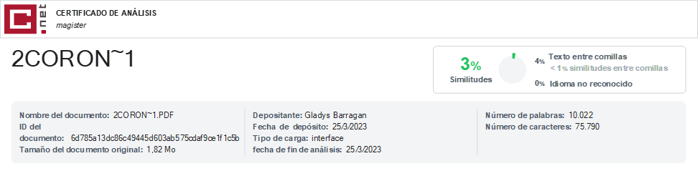
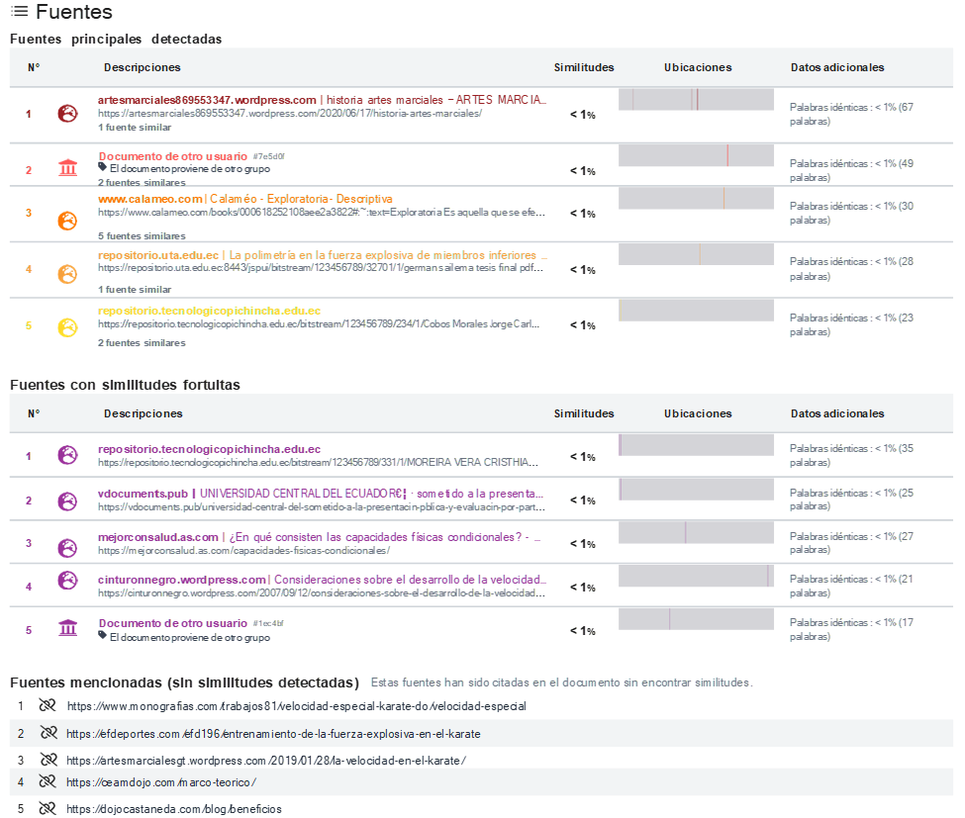

B.19. Anexos
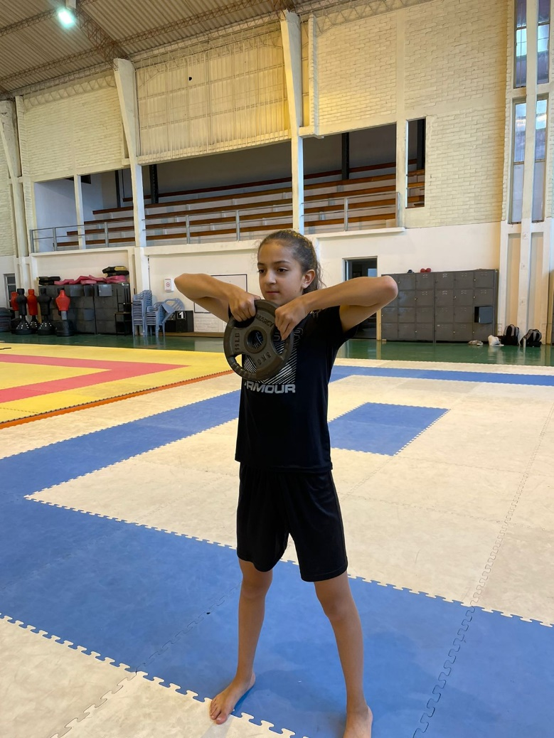
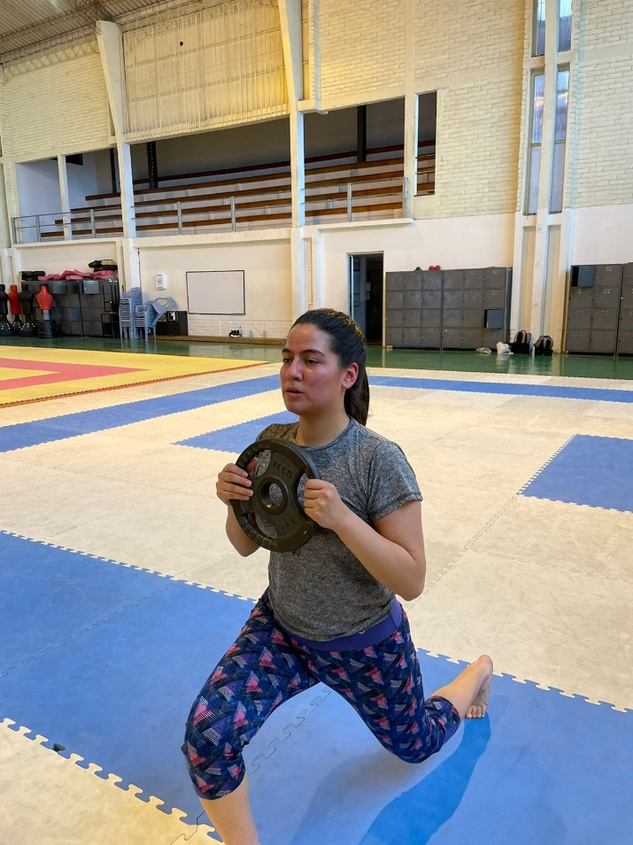
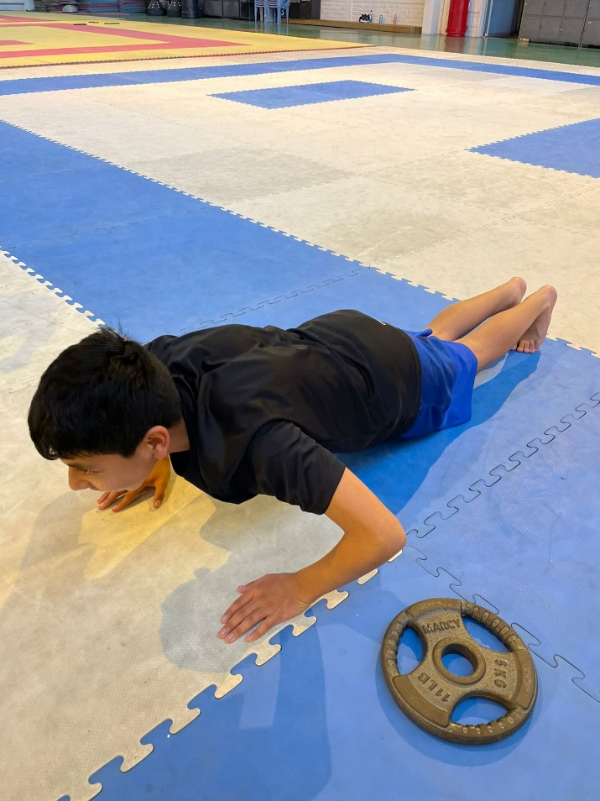
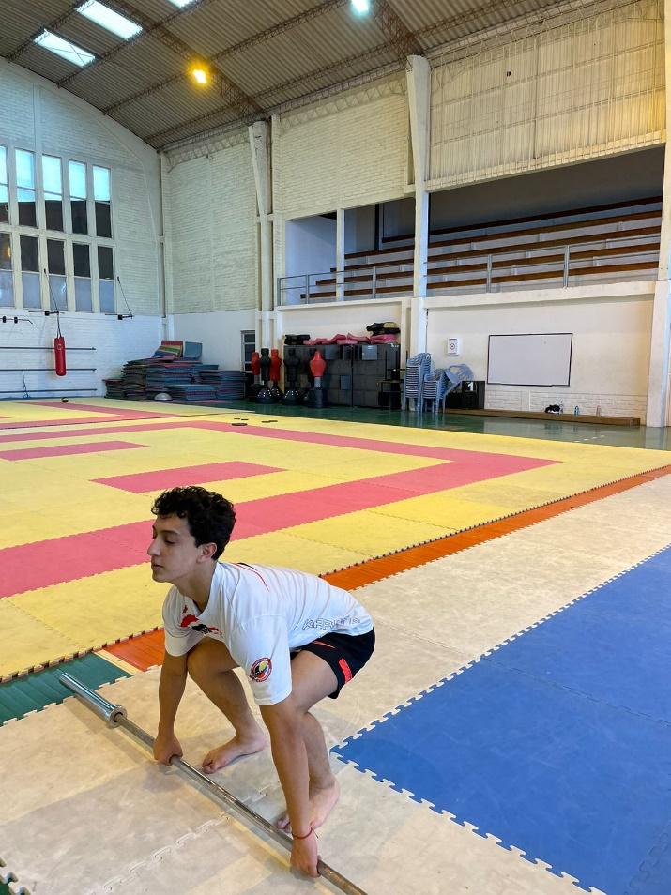
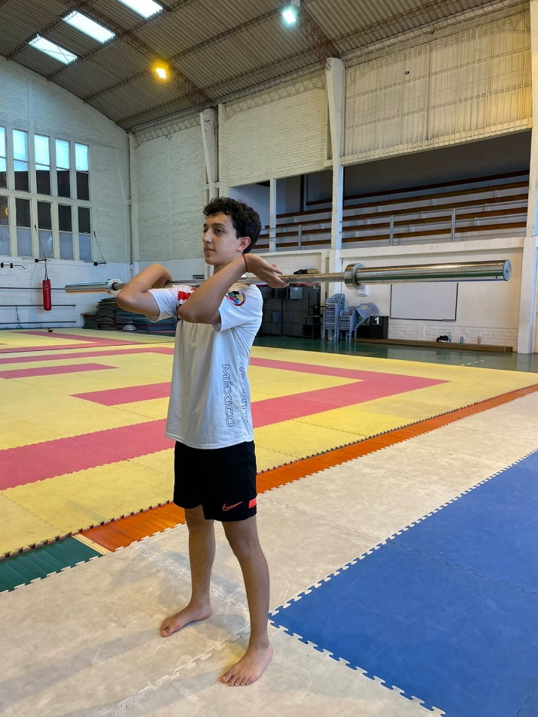
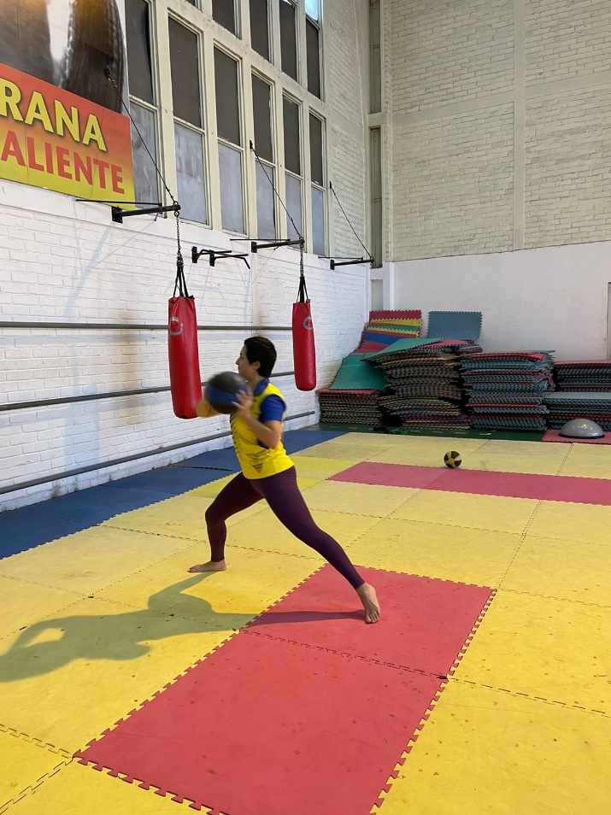
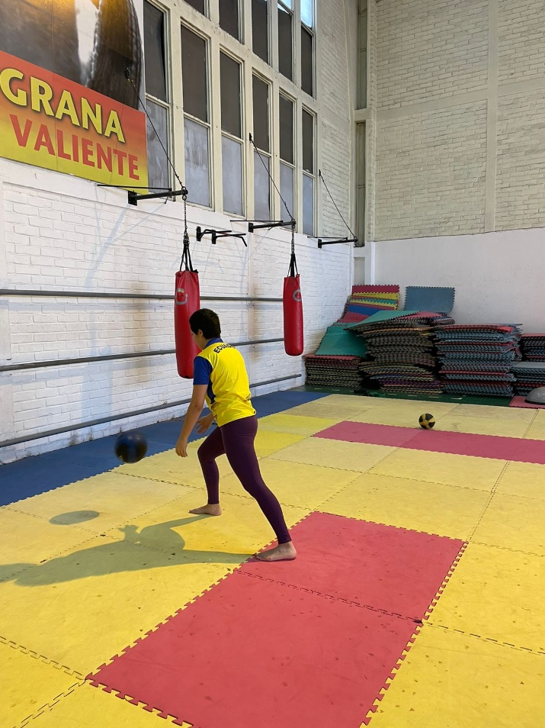
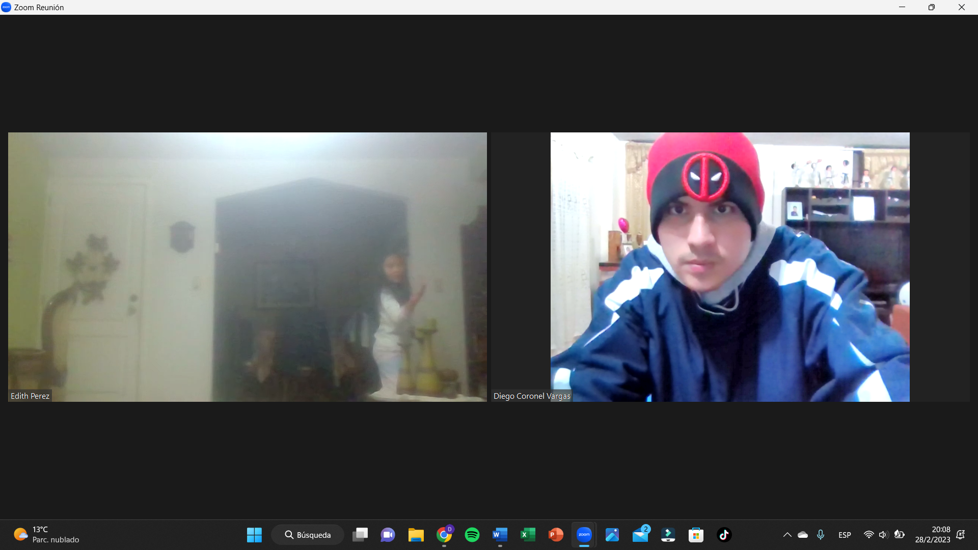
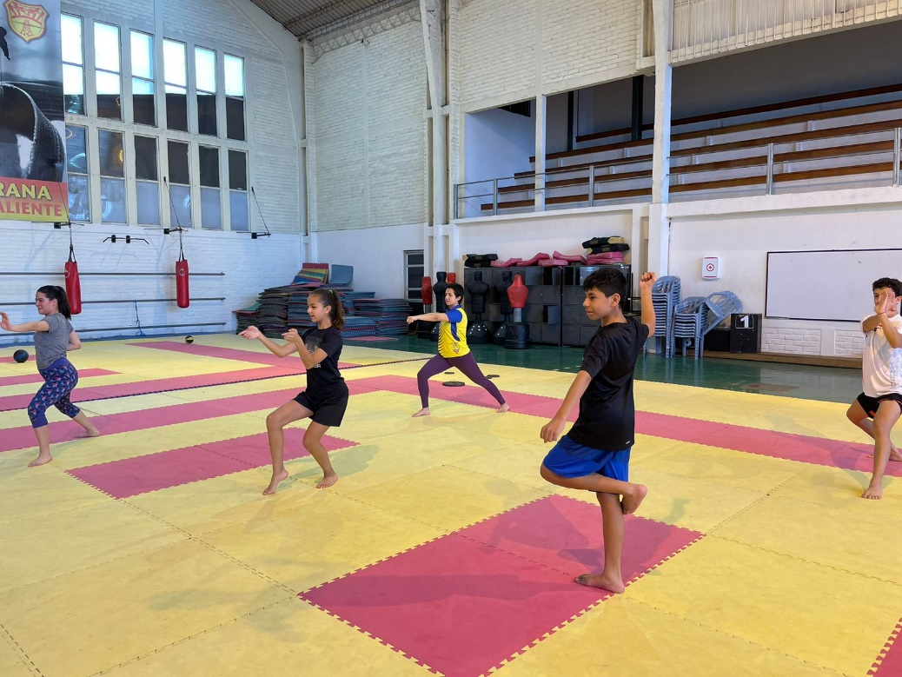

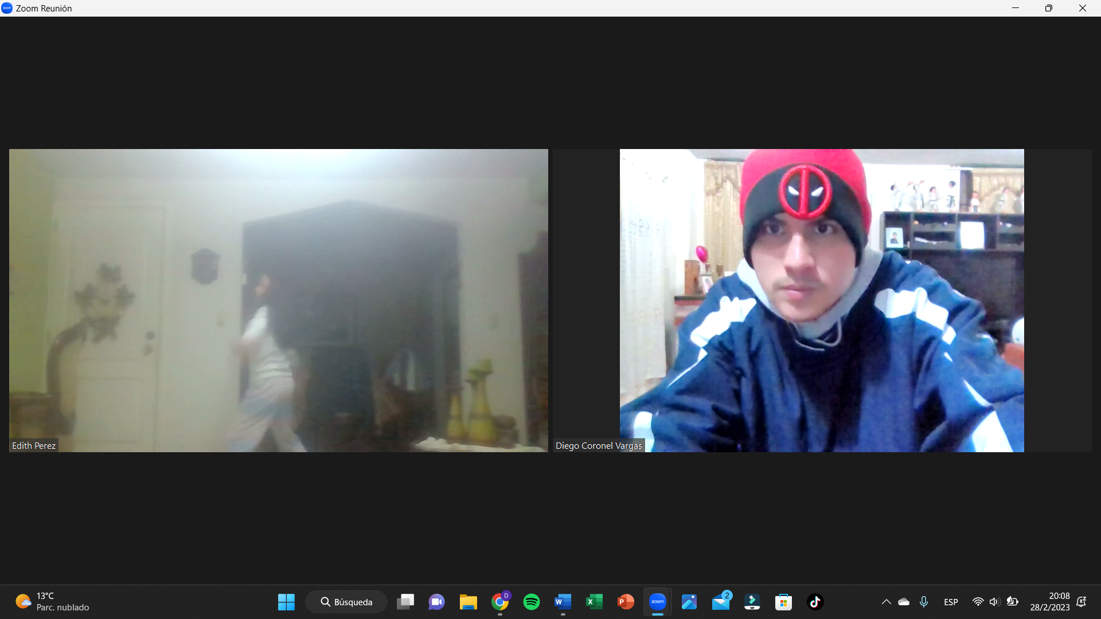

Encuesta 1
Carrera: Tecnología Superior en Actividad Física, Deportiva y Recreación
Encuesta realizada a deportistas del club UNSU en base al mejoramiento de la velocidad en kata dentro del karate do.
Objetivo: Recabar la información necesaria sobre el estado físico, su motivación y que ejercicios se puede implementar para mejorar la capacidad física de la velocidad en el kata.
Pregunta 1 ¿Como se encuentra físicamente en la actualidad?
Bien
Regular
Mal
Pregunta 2 ¿Alguna vez ha realizado ejercicios a mayor intensidad en un periodo de tiempo corto?
Si
No
Pregunta 3 ¿Entrenas siempre motivado?
Si
No

Pregunta 4. ¿Te gustaría implementar un trabajo físico – técnico a tu entrenamiento con ejercicios que te ayuden a mejorar las capacidades físicas sobre todo la velocidad?
Si
No
Pregunta 5. ¿Te gustaría realizar test de velocidad para según un breve análisis aplicar ejercicios específicos que ayuden a mejorar el rendimiento en el entrenamiento?
Siempre
A veces
Nunca
Pregunta 6. ¿Aparte del karate te gustaría poner en práctica alguna otra disciplina o deporte que te ayude a mejorar las capacidades físicas sobre todo la velocidad?
Si
No
Pregunta 7. ¿Crees que el trabajo de pesas te ayudaría para un mejor rendimiento en el kata?
Si
Tal vez
No
Pregunta 8. ¿Tu club cuenta con las instalaciones e implementos adecuadas para el entrenamiento físico?
Si
No

Pregunta 9. ¿En tu opinión que tanto es la confianza que tienes en el trabajo aplicado que realiza tu sensei en los entrenamientos?
Mucho
Poco
Nada
Pregunta 10. ¿Crees que el trabajo aplicado por tu entrenador ha dado resultados positivos en tu desempeño deportivo?
Si
No

